ТУРБУЛЕНТНЫЙ НАГРЕВ И НЕЛИНЕЙНОЕ ПРОНИКНОВЕНИЕ ЭЛЕКТРОМАГНИТНОГО ИМПУЛЬСА В НЕИЗОТЕРМИЧЕСКУЮ ПЛАЗМУ
К.Н. Овчинников, С.А. Урюпин
Физический институт им. П.Н. Лебедева РАН, Москва, Россия
Закономерности проникновения электромагнитного поля в плазму с развитой ионно-звуковой турбулентностью (ИЗТ) давно привлекают внимание специалистов. Эти закономерности существенно зависят, как от уровня возбуждения ИЗТ, так и от частоты и напряжённости воздействующего поля. В работе [1] описано поглощение и отражение сравнительно слабого электромагнитного излучения турбулентной плазмой в условиях, когда частота излучения существенно больше, чем обратные времена изменения температур основной массы электронов и ионов. Для экспериментов по дополнительному импульсному нагреву турбулентной плазмы интерес представляют иные условия, в которых длительность импульса сравнима с характерными временами изменения температур, а поле создаваемое импульсом в плазме, не мало по сравнению с полем, породившим ИЗТ. Именно такие условия обсуждаются в представленном докладе.
Изучено проникновение электромагнитного импульса в слой однородной неизотермической плазмы с однократно ионизованными атомами аргона. Считается, что плотность плазмы 2·10¹³ см⁻³, а температуры электронов и ионов равны: T_{e} = 10эВ, T_{i} = 1эВ. Напряжённость породившего ИЗТ электрического поля составляет E₀ = 1В/см. Греющий импульс распространяется вдоль оси OZ и падает нормально на слой плазмы толщиной L = 10см. Поле в нём имеет вид E_{p}exp[-(t-z/c)²/t_{p}²], E_{p} = 300В/см, t_{p} = 2·10⁻⁶ сек, c – скорость света. В этих условиях время t_{p} воздействия импульса сравнимо с характерными временами изменения температур основной массы частиц плазмы. Поэтому уравнения для поля в плазме с ИЗТ решается совместно с уравнениями для температур электронов и ионов. На рис.1 представлены результаты численных расчётов эволюции во времени температуры ионов на границе плазмы (z = 0). Кривая Б – без импульса; кривая А – с учётом дополнительного нагрева. Воздействие импульса усиливает нагрев ионов. На рис.2 показан профиль поля в слое плазмы в момент времени t = 1.6τ_{i}, где τ_{i} = 0.7 мкс. Кривая А получена с учётом нагрева электронов и ионов, а кривая Б – без учёта. Нагрев частиц плазмы за время воздействия импульса ведёт к небольшому ухудшению проникновения поля вглубь плазмы.

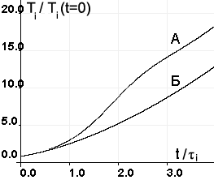 | 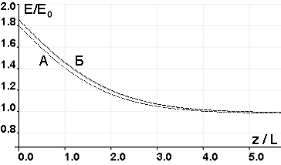
Рис. 1 | Рис. 2

Работа выполнена при поддержке РФФИ (проект № 09-02-00696).

Литература
- Овчинников К.Н., Силин В.П., Урюпин С.А., Физика Плазмы, 2009, 35, 1118.

